Roteiro de
Estudos

DIA: 04 DE MAIO DE 2020 - 3ª E.M – TURMA B

Hoje você vai estudar usando um roteiro de estudo. Fique ligado!
O roteiro a seguir é baseado no modelo de ensino a distância, em que você vai estudar usando ferramentas básicas como Apostila SAS ou ferramentas digitais, como, SAS online, YouTube, sites, WhatsApp, Facebook, Instagram entre outras ferramentas.

1ª AULA: 13h -13:55’ - MATEMÁTICA 1 - PROFESSOR: BETOWER MORAIS
MATEMÁTICA 1 AULA 8 : Razões e proporções II

ORIENTAÇÕES
1 – Assista a Vídeo aula pelo link: https://www.youtube.com/watch?v=8gTQwj-GvAg
2 – Observe , durante a vídeo aula, a resolução das questões 01,02, 03,04 (Atividades de Sala) da página 13

3 – Resolva , como atividade de sala, as questões 6 e10 das atividades propostas das páginas 13 e 14. Coloque as resoluções em seu caderno (ou folha avulsa)
ESTAREI DISPONÍVEL NO GRUPO DE WHATSAPP PARA TIRAR SUAS DÚVIDAS. MANDE MENSAGEM PARA O MEU NÚMERO PRIVADO.
Faça foto de sua atividade e envie para o meu número privado neste grupo.

4 – Retire as dúvidas através do WhatsApp durante o período de sua aula.

2ª AULA: 13:55’-14:50’ - LITERATURA - PROFESSOR: ALINE LANDIM

AULA 5 – POESIA ROMÂNTICA

Passo 01 – Assistir ao vídeo do link:
https://www.youtube.com/watch?v=madjJyDsL7w

Passo 02 – Resolução das questões das Atividades para sala, das páginas 51 e 52.
Vou acompanhar você pelo whatsapp para tirar suas dúvidas. Mande mensagem no meu privado.
Quando terminar sua atividade, envie uma foto da página para eu dar visto.

Passo 03 – Assistir ao link do vídeo com a resolução e os comentários das questões passadas em sala de aula. O link será disponibilizado para o aluno na hora da aula.

Passo 04 – Para casa: resolução das questões 04 e 05, das Atividades Propostas, páginas 53 e 54

3ª AULA: 14:50’-15:45’ - FÍSICA 1 -PROFESSOR: BETOWER MORAIS
FÍSICA 2 – AULA 6 - Campo elétrico III (páginas 20 a 23)

ORIENTAÇÕES
1 – Assista a Vídeo aula pelo link: https://www.youtube.com/watch?v=f5FfwwXOduk

2 – Reforce o conteúdo da vídeo aula através da leitura da página 20 e 21 de sua apostila.

3 – Observe a resolução das questões 01,02, 03,04 (Atividades de Sala) da página 13. 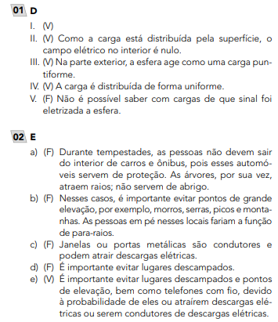

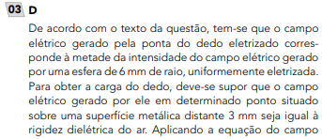
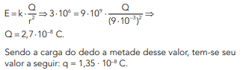
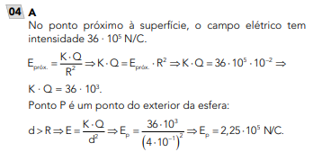
4 – Resolva em seu caderno, como atividade de sala, as questões 5 e 7 das atividades propostas das páginas 21 e 22.
ESTAREI DISPONÍVEL NO GRUPO DE WHATSAPP PARA TIRAR SUAS DÚVIDAS. MANDE MENSAGEM PARA O MEU NÚMERO PRIVADO.
Faça foto das atividades que você realizou e envie para o meu número privado.

INTERVALO: 15:45’-16:10’

4ª AULA: 16:10’-17:05’ - INTER. TEXTUAL - PROFESSOR: JADNA HOLANDA

Passo 01 – Assistir a aula 7 sobre Competência Linguística pelo link: https://youtu.be/ZabrnBP-vDA
Passo 02 – Acompanhar o vídeo com a leitura das páginas 97 e 98.

Passo 03 –Resolução, “EM SALA”, das questões da página 99 (questões 1 a 4).

ESTAREI DISPONÍVEL NO GRUPO DE WHATSAPP PARA TIRAR SUAS DÚVIDAS. MANDE MENSAGEM PARA O MEU NÚMERO PRIVADO.
Faça foto das atividades que você realizou e envie para o meu número privado. Elas valerão nota.

5ª AULA: 17:05’-18:00’ - FILOS/ SOCIO - PROFESSOR: VICTOR QUINTELA
FILOSOFIA – AULAS 07 E 08: SUJEITO E OBJETO DO CONHECIMENTO E SENTIDOS, RAZÃO, REALIDADE E EXPERIÊNCIA

1º PASSO:
Aluno, assista à videoaula sobre as aulas 07 e 08 neste link:
https://youtu.be/ciJgJ3vulMk

2º PASSO:
Agora, faça a 5ª questão da pág. 27 e a 5ª questão da pág. 30, consultando as páginas 25,26 e 28 do seu livro.

ESTOU À DISPOSIÇÃO PARA TIRAR DÚVIDAS PELO WHATSAPP DO GRUPO.
QUANDO TERMINAR SUA ATIVIDADE, MANDE A FOTO PARA O MEU NÚMERO SALVO NESSE GRUPO. NÃO POSTE PARA O GRUPO TODO VER.

3º PASSO:
Realize atividade de casa págs. 26, 27, 29 e 30

6ª AULA: 18:00’-18:55’ - BIOLOGIA 1 - PROFESSOR: GONZAGA MARTINS

FRENTE 3 – AULA 5
Passo 1 - Assista a videoaula SAS neste link: https://www.youtube.com/watch?v=NaF_1WuMCrk&t=37s

Passo 2 - Realize a leitura da teoria proposta ao longo do capítulo (páginas 75 a 81).
Durante esse tempo, estarei à disposição para tirar dúvidas pelo nosso grupo de Whatsapp.

Passo 3 - Realize os exercícios da seção "Atividades para sala" (página 81).
Durante esse tempo, estarei à disposição para tirar dúvidas pelo nosso grupo de Whatsapp. Envie foto das atividades realizadas.

Passo 4 - Faça no caderno uma descrição sintetizada de cada grupo vegetal (briófitas, pteridófitas, gimnospermas e angiospermas)

Passo 5 – Tarefa de casa: Realize os exercícios 1, 2 e 3 da seção "Atividades Propostas" (página 82)

Parabéns, você terminou a sua trajetória das aulas de hoje!

